Primer periodo. Año lectivo 2020
Docente: Ángela María Cortés
Taller No 2. Mecanismos de reproducción animal
El taller se debe realizar en el cuaderno, enviar las fotos del taller al correo
concienciayamorambiental@gmail.com
Por Favor en el asusto colocar Taller No. 2, el nombre completo del estudiante y el grado.
Si tiene alguna pregunta del taller por favor enviarla al correo electrónico o por Ed modo, código gc9bug
Fechas de entrega Mayo 4 al 18 de 2020

Lee con atención
La mayoría de los animales son diploides (son aquellos que poseen la dotación completa de material genético y se nombra como 2n) y pueden reproducirse asexual o sexualmente. En la reproducción sexual participan dos progenitores, por el contrario en la reproducción asexual sólo participa un progenitor dando origen a uno o más individuos.

Reproducción sexual:  Tanto las células sexuales masculinas y femeninas (espermatozoides y huevos en los animales, el polen y óvulos en las plantas) son producidas por un proceso de división celular especial que reduce a la mitad el número de cromosomas en cada célula resultante.  El proceso de separación de los cromosomas asegura que cada célula sexual tiene una combinación única de los genes en su núcleo.  Este tipo de reproducción sexual presenta variación en la descendencia | Reproducción asexual:  A medida que cada célula se divide en dos, las células “hijas” resultantes son por lo tanto copias exactas una de otra.  La división celular normal es también la base para la reproducción asexual. Sólo un tipo de célula está implicada, sin entrada de otro individuo. Debido a que no se introduce ningún nuevo material genético, no hay variación en la descendencia resultante.

Sexual: se divide en dos tipos de reproducción | Asexual: se dividen en tres tipos de reproducción
 | • Gemación: se produce una división desigual, formándose prominencias o yemas sobre el individuo progenitor, que al crecer y desarrollarse originan nuevos seres. Este tipo de reproducción es frecuente en esponjas, hidras y corales.  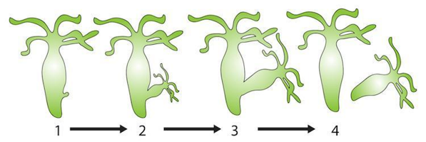
  • Fertilización interna, en la que los huevos se conservan dentro del tracto reproductivo de la hembra hasta después de que hayan sido fertilizados por el esperma insertado en la hembra por el macho.
  La mayoría de los animales terrestres, tanto de invertebrados y vertebrados, utilizan la fertilización interna. El esperma realiza un desplazamiento en una solución acuosa en el tracto reproductivo de la mujer.
  Cuando es fecundado el óvulo está encerrado, ya sea en una concha protectora y puesto en libertad por la hembra, o se mantiene dentro del cuerpo de las hembras hasta que se hayan completado las etapas embrionarias del desarrollo.
  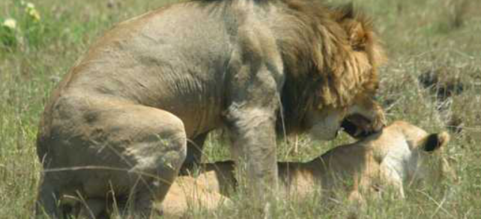
 | • Fragmentación: pedazos de un animal pueden dar origen a otro organismo completo. Ejemplo de este tipo de reproducción se observa frecuentemente en erizos y estrellas de mar  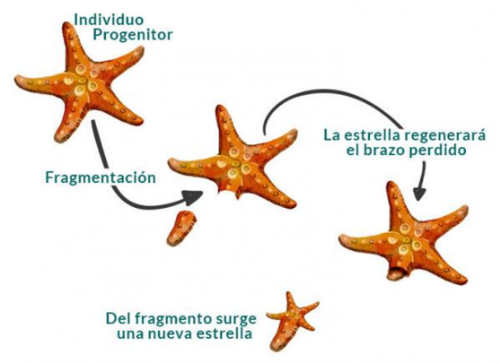
  • Fertilización externa, en la que los dos tipos de gametos se derraman en el agua y por natación del esperma, o por el transporte de la corriente se une a los huevos.
  Fertilización externa se limita esencialmente a los animales que viven en medios acuáticos. El esperma flagelado debe tener fluido en el que nadar, y los huevos carecen de un abrigo o una concha. Casi todos los invertebrados acuáticos, la mayoría de los peces y muchos anfibios usan fertilización externa.
  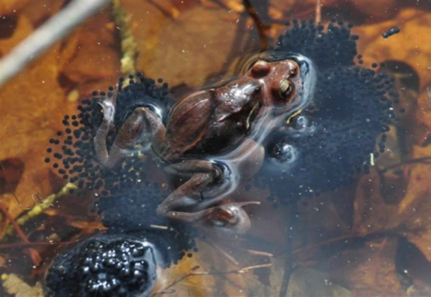
• Partenogénesis: se lleva a cabo cuando las células sexuales femeninas se dividen repetidamente sin que se hayan vinculado con anterioridad a un gameto de tipo masculino. Ejemplo de algunas especies son los crustáceos, peces, anfibios y reptiles

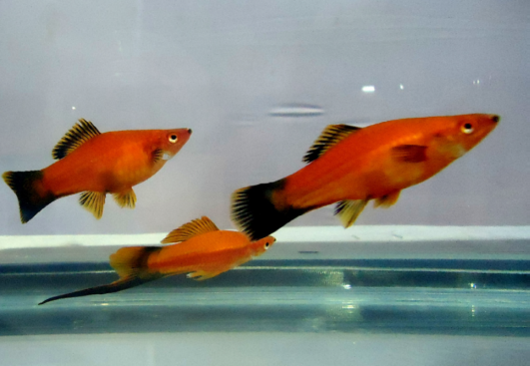

Reproducción Sexual: se divide en tres tipos de reproducción
- Gametogénesis: formación de gametos o células sexuales de macho y hembra, a partir de la meiosis
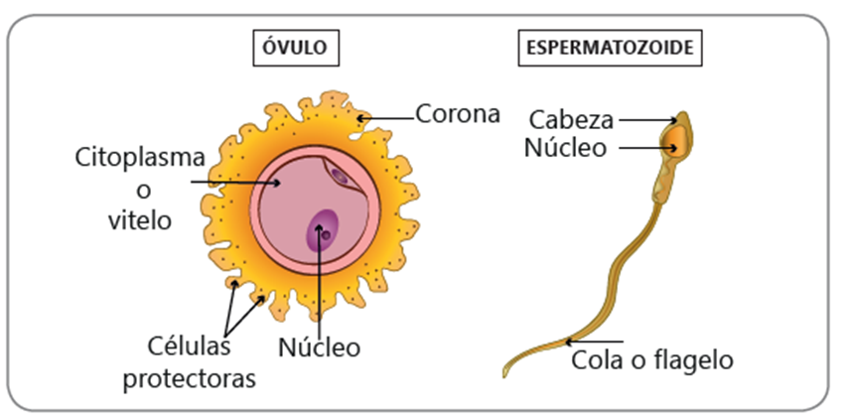
- El apareamiento: el conjunto de comportamientos en búsqueda de pareja (cortejo), finaliza con la cópula y la fecundación. Existen dos apareamientos, el interno y el externo.

- Interno: la fusión de los gametos se hace al interior del progenitor
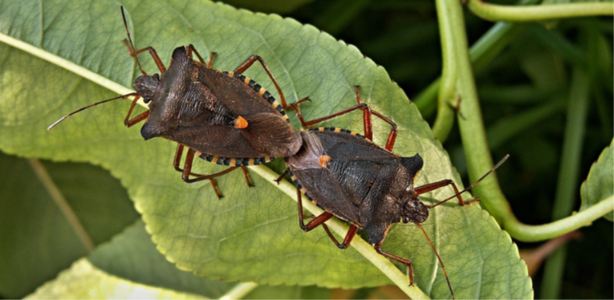
- Externo: La fusión de los gametos se realiza por fuera de los progenitores, ejemplo de ello es lo que se observa en los peces y anfibios.

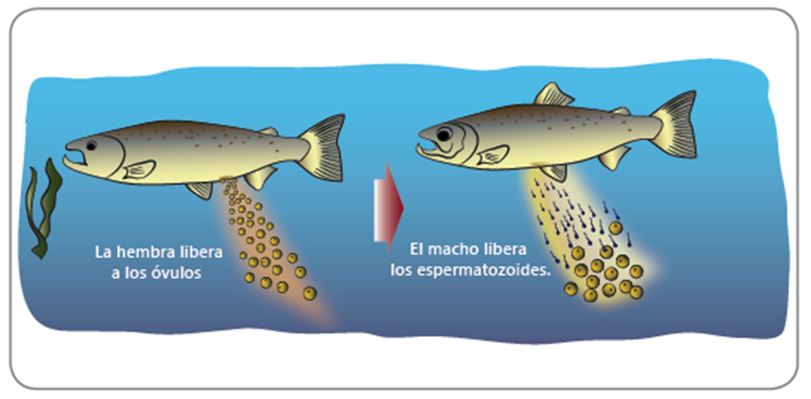

- Fecundación: proceso mediante el cual se lleva a cabo la unión entre dos gametos o células sexuales para formar una célula huevo o cigoto.

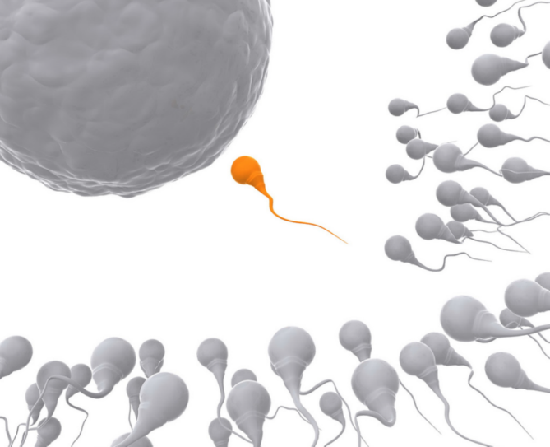

PREGUNTAS
- Observa cada imagen y señala si corresponde a una reproducción sexual o asexual.

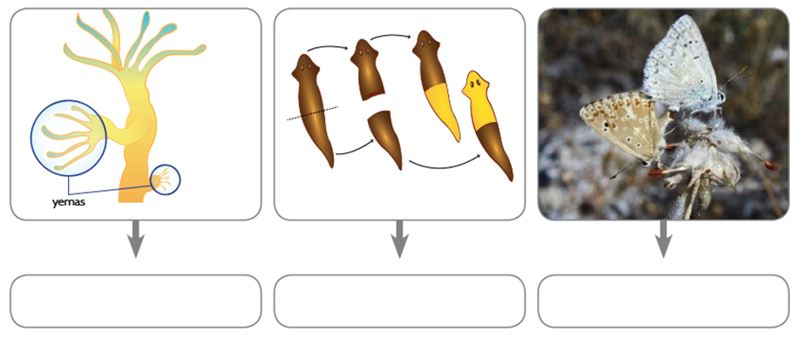

- Dibuja en la tabla cada uno de las tres formas de reproducción asexual en los animales.
1. | 2. | 3.

- Describe cada una de las fases de reproducción sexual en animales

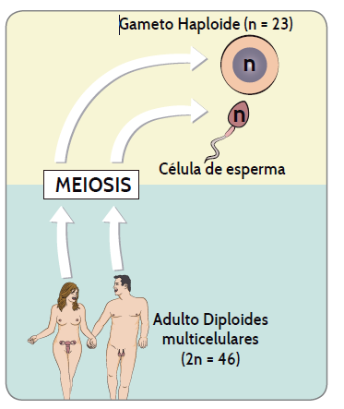

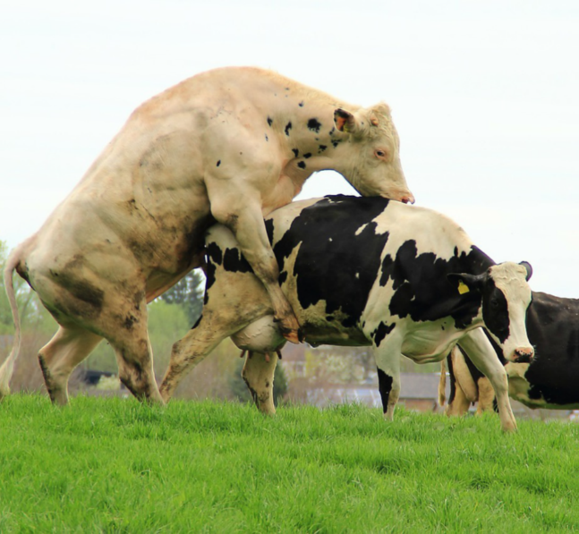
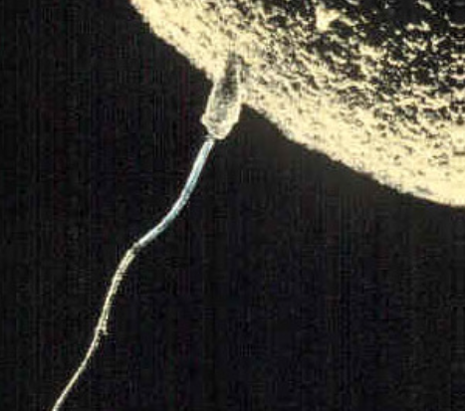

- Observa en cada uno de las imágenes A y B, e identifica las distintas formas de fusión de los gametos: Interna o externa.
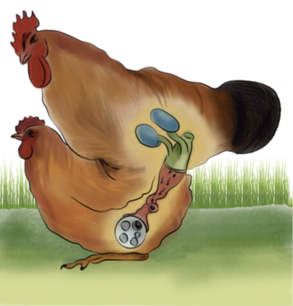  A. Proceso de fecundación en gallinas | 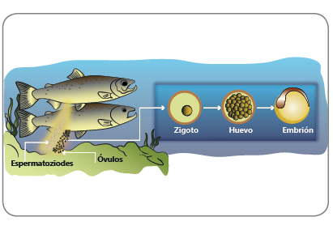  B. Proceso de fecundación en peces

- Realiza un mapa conceptual entre la preproducción sexual y asexual en animales.

- Describir qué forma de reproducción posee cada uno de los animales de las siguientes imágenes, si es vivíparo, ovíparo u ovovivíparo. investiga cada una de ellas. Te puedes ayudar en el video que hay en el blog.

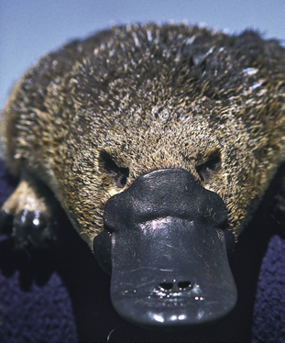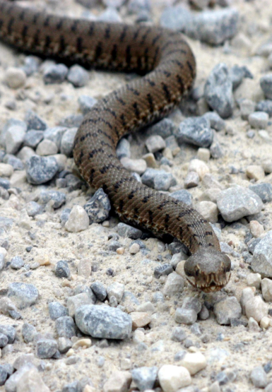
ornitorrinco Seres Humanos Sepiente

